**Совместные проекты участников кластера   
Пищевой и перерабатывающей промышленности Орловской области в 2025 году**

1. Сахарная Маша. Кондитерские изделия ручной работы  
ИП Ярославцева Мария Алексеевна  
<https://vk.com/plombir_orel>

Производство кондитерских изделий и сладостей

2. Здоровецкие сыры  
ИП Воробьев Илья Николаевич  
<https://vk.com/cheeselivny>   
Изготовление полутвёрдых крафтовых сыров, молока и кисломолочной продукции.

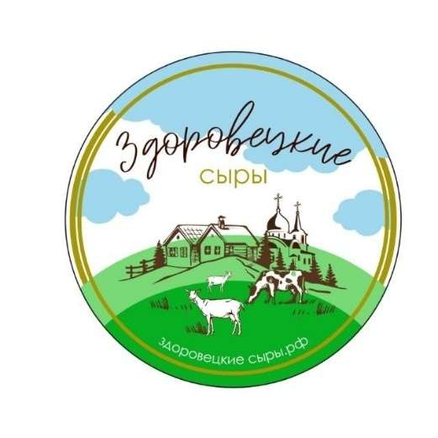

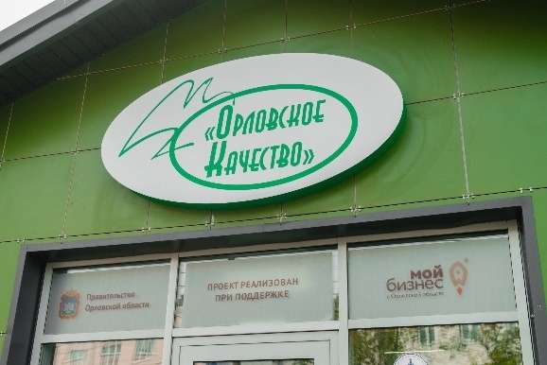3. Орловское качество  
ИП Куницына Екатерина Андреевна.  
<https://vk.com/orlovskoekachestvo>   
Магазин орловских товаропроизводителей, г. Орел, ул. Комсомольская, 13В

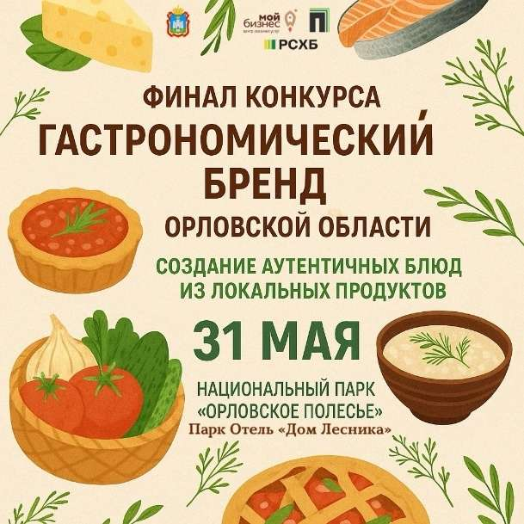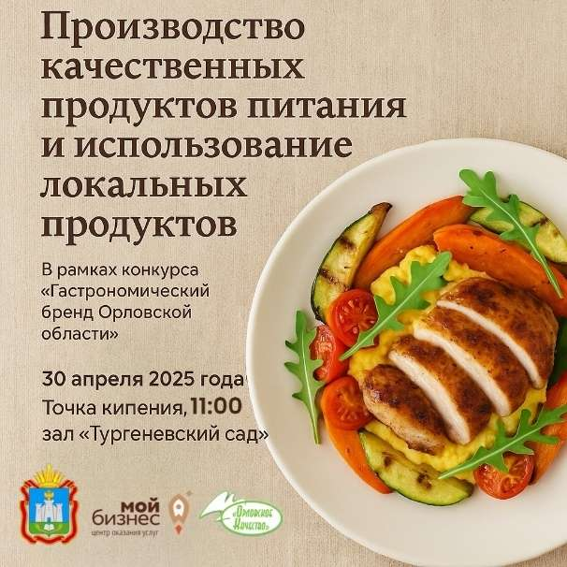4. Смотры качества продукции орловских товаропроизводителей в рамках деятельности кластера пищевой и перерабатывающей промышленности Орловской области  
ИП Куницына Татьяна Олеговна   
<https://vk.com/kppporel>

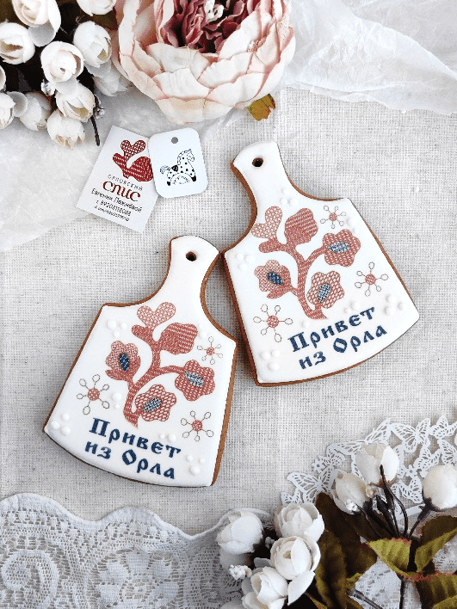5. Вкусный пряник  
ИП Замолотчикова Екатерина Львовна  
<https://vk.com/pryanik.present>  
Производство пряников с ручной росписью

6. Коллекция вкуса (пельмени)  
ИП Хаулин Михаил Александрович

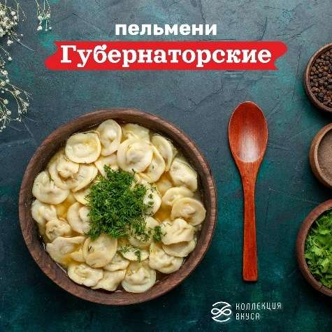 <https://vk.com/club228256029>   
Производство пищевых полуфабрикатов (пельмени)

7. Новый вкус (мясные деликатесы)  
ООО «Мир»

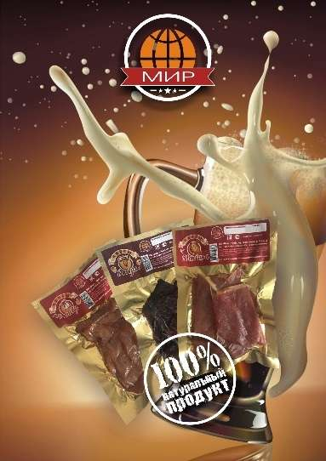<https://vk.com/public194225949>  
Производство мясных деликатесов

8. Орловское мороженое  
ИП Ададурова Елена Геннадьевна

<https://vk.com/jemmarka>

Производство натурального мороженного

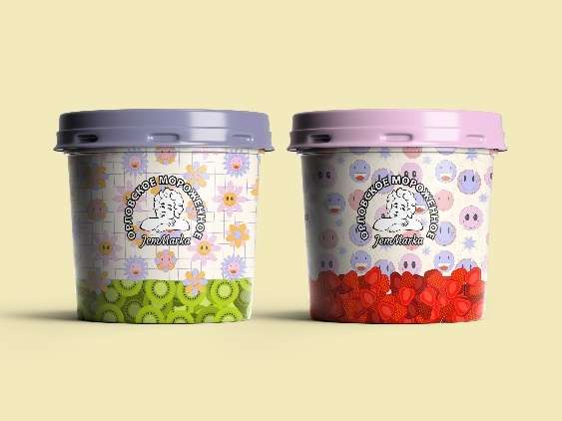

9. СоюЕшка  
ИП Самофалова Лариса Александровна  
<https://vk.com/soueshka>  
Натуральные соевые продукты

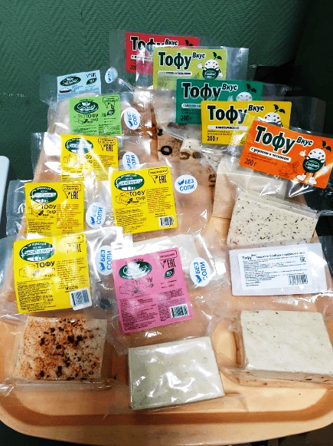

10. Органические крупы и мука  
ООО «Путь жизни»  
<https://vk.com/put_zhizni_organic>   
Предприятие полного цикла: от сельхозпроизводства до конечной переработки.   
Орловская область: зерно, круп, мука, хлопья.

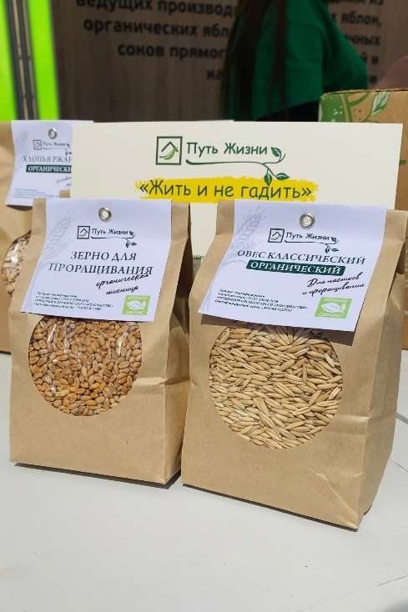

11. Зайкины сладости  
ООО «Орловский леденец»  
<https://ledenec57.ru/>   
Производство натуральной леденцовой карамели

12. Крупа манная и кукурузная  
ООО «Элитпак»

[**http://elitpak.net**](http://elitpak.net/)  
Производство, переработка и фасовка крупы манной и кукурузной

